**Lab 1: Tìm hiểu về ngôn ngữ C#**

**Yêu cầu:**

1. Sinh viên thực hiện bài thực hành và trả lời trực tiếp vào bài lab
2. Nộp bài lab vào cuối buổi thực hành.

# Tạo một dự án (Project) kiểu dòng lệnh (Console) sử dụng Visual Studio

Chọn File\New\Project

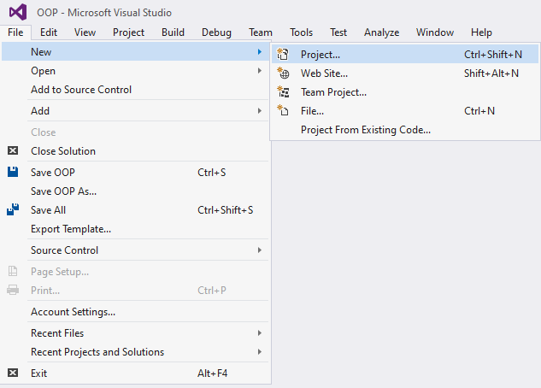

Chọn Visual C#, chọn Console Application và đặt tên cho dự án của mình

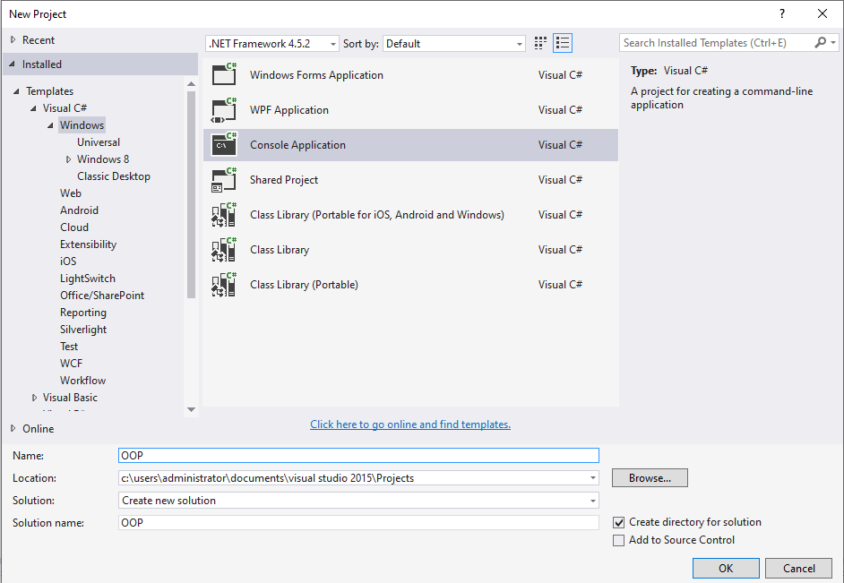

Viết chương trình tính tổng 2 số như sau:

Viết đoạn code sau trong hàm Main

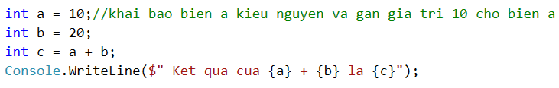

Nhấn Crl + F5 để biên dịch và chạy chương trình

Kết quả của chương trình là

**Ket qua cua 10 +20 la 30**

Mở rộng chương trình trên tính tổng 3 số thực:

Đoạn mã thực hiện chương trình là:

int a = 10;

int b = 20;

int c = 30;

int d = a + b + c;

Console.WriteLine($"Ket qua cua {a} +{b} + {c} la {d}");

Kết quả của chương trình là:

**Ket qua cua 10 +20 + 30 la 60**

Nhận xét, nếu mở rộng chương trình trên thành tính tổng 10 số thì giới hạn của nó là gì??

Viết chương trình tính tổng 10 số sử dụng mảng 1 chiều

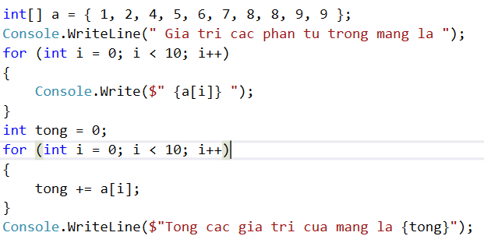

Kết quả của chương trình là:

**Gia tri cac phan tu trong mang la:**

**1234567899Tong cac gia tri trong mang la 54**

Chạy và chụp kết quả màn hình khi chạy Debug từng bước vòng for tính tổng các giá trị của các biến a, a[i], I, I<10

Bấm chuột vào hàng cần chương trình cần dừng lại để chạy Debug

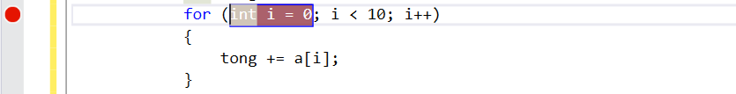

Dùng phím F10 để chạy từng dòng lệnh trong chương trình, 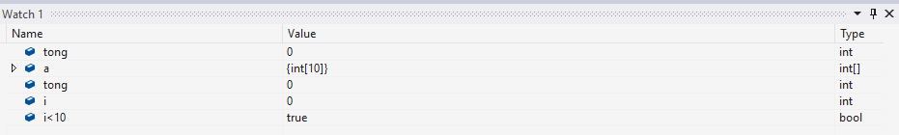

Chụp màn hình giá trị các biến khi i=0, 1, 2…..10

Hạn chế của chương trình trên là gì?

Cải tiến chương trình theo cách sau:

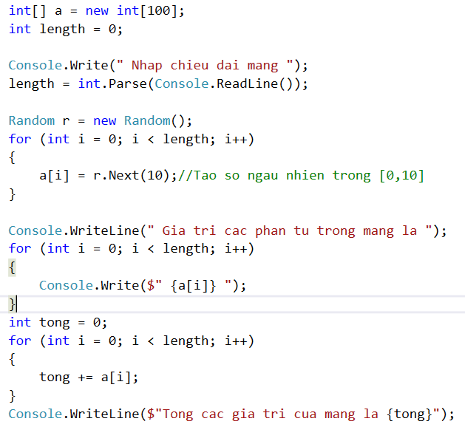

Kết quả của ch ương trình là:

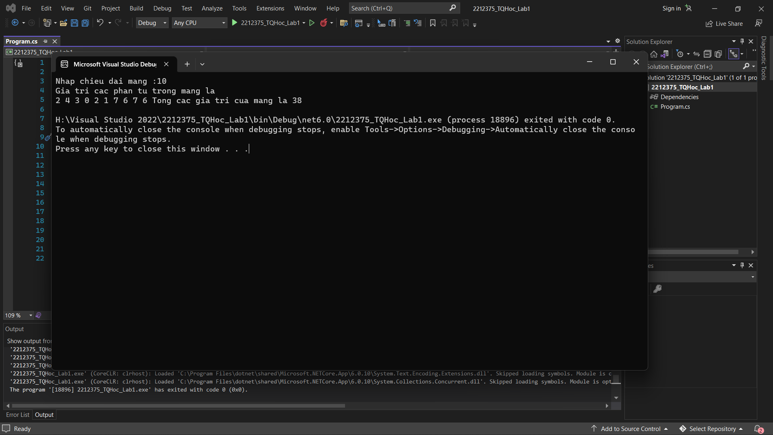Hạn chế của chương trình trên là gì?

Cải tiến chương trình theo cách sau:

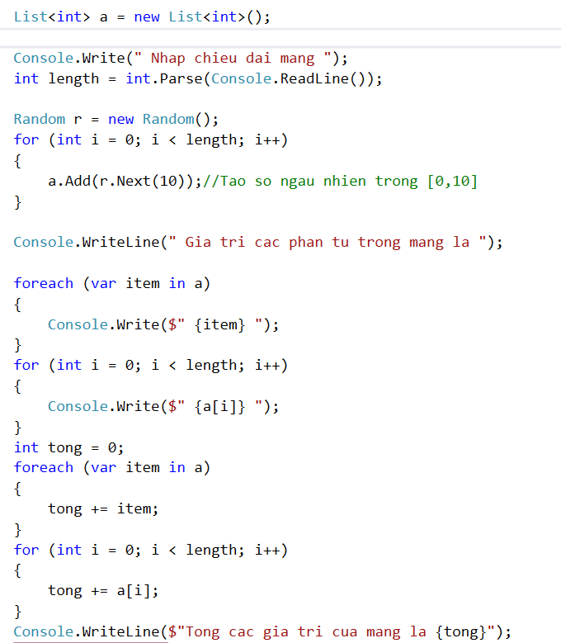

Ưu điểm của chương trình trên là gì.

Bài tập: Viết chương trình giải phương trình bậc 2:

Nội dung chương trình

Console.WriteLine("Phuong trinh ax^2 + bx + c = 0 (a !=0) co :");

Console.Write("a = ");

int a = int.Parse(Console.ReadLine());

/*do

{

Console.Write("a = ");

a = int.Parse(Console.ReadLine());

} while (a == 0)*/

Console.Write("b = ");

int b = int.Parse(Console.ReadLine());

Console.Write("c = ");

int c = int.Parse(Console.ReadLine());

Console.WriteLine($"Phuong trinh {a}x^2 + {b}x + {c} = 0 co nghiem la: ");

double d = b * b - 4 * a * c;

if (d < 0)

Console.WriteLine("Phuong trinh vo nghiem");

else if (d == 0)

Console.WriteLine($"Phuong trinh co nghiem kep x = {-b / 2 * a}");

else if (d > 0)

{

Console.WriteLine("Phuong trinh co 2 nghiem phan biet");

Console.WriteLine($"x1={(-b + Math.Sqrt(d))/2*a}");

Console.WriteLine($"x2={(-b - Math.Sqrt(d))/2*a}");

}

Kết quả của chương trình là (chú ý : nhập dữ liệu thỏa tất cả các trường hợp của bài toán):

